TRƯỜNG ĐẠI HỌC KINH TẾ

**KHOA THỐNG KÊ – TIN HỌC**

–––––––––––––––––––––––––––––––



**BÁO CÁO HỌC PHẦN**

**Thực hành phân tích và thiết kế hệ thống thông tin**

**ĐỀ TÀI:**

**Phân tích và thiết kế hệ thống quản lý khách sạn 3 sao**

**Tên Nhóm : Nhóm 4**

**Lớp : 46K21.2**

**Sinh viên thực hiện : Nguyễn Thị Thanh Minh (Nhóm Trưởng)**

**Trịnh Thị Quỳnh Trang**

**Nguyễn Hữu Tiến**

**Phan Thiện Hữu**

**Trần Nguyễn Đăng Khoa**

**Trần Hồ Trâm Anh**

**Trương Thị Quỳnh Anh**

**Lê Thị Thanh Trúc**

**Trần Quốc Hải**

**Mentor : Anh Đinh Trần Trung Hiếu – Công ty FPT**

**Đà Nẵng, 4/2023**

**MỤC LỤC**

1. SRS 5

2. Giới thiệu 5

1.1. Mục đích 5

1.2. Phạm vi 5

1.3. Từ điển thuật ngữ 5

1.4. Tổng quát 5

3. Mô tả tổng quan 6

4. Các yêu cầu chức năng 7

4.1 Các tác nhân 7

4.2 Các chức năng của hệ thống 7

4.3 Sơ đồ Use case tổng quát 9

4.4 Quy trình nghiệp vụ 10

4.4.1. Quy trình check in: 10

4.4.2. Quy trình check out 10

4.4.3. Quy trình sử dụng dịch vụ 10

4.5 Sơ đồ Entity Relationship Diagram (ERD) 11

4.6 Phân tích yêu cầu chức năng của hệ thống 11

4.6.1 Quản lý chứng thực 11

1. Đặc tả use case "Đăng nhập" 11

2. Đặc tả use case "Đăng xuất" 13

3. Đặc tả use case "Đổi mật khẩu" 14

4.6.2 Quản lý khách hàng 16

1. Đặc tả use case "Thêm mới tt KH" 16

2.Đặc tả use case "Xem chi tiết tt KH" 17

3.Đặc tả use case "Sửa tt KH" 18

4. Đặc tả use case "Tra cứu tt KH" 20

4.6.3 Quản lý đặt phòng 20

1.Đặc tả use case "lập phiếu đặt phòng " 20

2.Đặc tả use case "Cập nhật phiếu đặt phòng " 22

3.Đặc tả use case "Hủy phiếu đặt phòng " 24

4.Đặc tả use case "Trả phòng " 25

5. Đặc tả use case "Đổi phòng " 26

6. Đặc tả use case "Cập nhật tình trạng phòng " 27

4.6.6 Quản lý thuê dịch vụ 28

1.Đặc tả use case "lập phiếu thuê dịch vụ " 28

2.Đặc tả use case "Cập nhật phiếu thuê dịch vụ " 30

3.Đặc tả use case "Hủy phiếu thuê dịch vụ " 31

4.Đặc tả use case "Xem chi tiết phiếu thuê dịch vụ " 33

5.Đặc tả use case "In phiếu thuê dịch vụ" 34

4.6.5 Quản lý hóa đơn 35

1. Đặc tả use case "in hoá đơn " 35

2. Đặc tả use case " lập hoá đơn" 36

3. Đặc tả use case "tra cứu hoá đơn" 37

4. Đặc tả use case "cập nhập hoá đơn" 39

5. Đặc tả use case "xem chi tiết hoá đơn" 40

4.6.6 Quản lý thống kê 41

1.Đặc tả use case" thống kê tỷ lệ lấp phòng " 41

2.Đặc tả use case"thống kê doanh thu " 42

2.1 Đặc tả use case"thống kê theo ngày " 44

2.2 Đặc tả use case"thống kê theo tháng " 45

2.3 Đặc tả use case "thống kê theo quý " 46

2.4 Đặc tả use case "thống kê theo năm" 48

4.6.7 Quản lý thu 49

1.Đặc tả use case "cập nhập phiếu thu" 49

2. Đặc tả use case "tra cứu" 50

3. Đặc tả use case "in phiếu" 52

4. Đặc tả use case "lập phiếu thu" 53

5. Đặc tả use case "xem chi tiết phiếu thu" 54

4.6.8 Quản lý nhân viên 55

1. Đặc tả use case "thêm mới thông tin nhân viên" 55

2. Đặc tả use case "vô hiệu hoá thông tin nhân viên" 56

3. Đặc tả use case "tra cứu thông tin nhân viên" 57

4. Đặc tả use case "sửa thông tin nhân viên" 58

5. Đặc tả use case "xem chi tiết thông tin nhân viên" 60

4.6.9 Quản lý tài khoản nhân viên 61

1. Đặc tả use case "thêm tài khoản nhân viên " 61

2. Đặc tả use case "sửa tài khoản nhân viên " 62

3. Đặc tả use case "vô hiệu hoá tài khoản nhân viên " 63

4. Đặc tả use case "phân quyền truy cập " 64

5. Đặc tả use case "tra cứu tài khoản nhân viên " 65

6. Đặc tả use case "xem chi tiết tài khoản nhân viên" 67

4.6.10 Quản lý dịch vụ 68

1. Đặc tả use case" thêm mới dịch vụ" 68

2. Đặc tả use case “sửa thông tin dịch vụ" 69

3. Đặc tả use case "vô hiệu hoá dịch vụ " 70

4. Đặc tả use case" tra cứu thông tin dịch vụ " 70

5. Đặc tả use case" xem chi tiết dịch vụ " 71

4.6.11 Quản lý phòng 72

1.Đặc tả use case "tra cứu thông tin phòng" 72

2. Đặc tả use case "vô hiệu hoá thông tin phòng" 73

3. Đặc tả use case "sửa thông tin phòng" 75

4.Đặc tả use case " thêm phòng” 76

5. Phân tích yêu cầu phi chức năng của hệ thống 78

5.1 Yêu cầu về giao diện 78

5.2 Yêu cầu về bảo mật: 78

5.3 Yêu cầu về tốc độ: 78

6. Phân tích yêu cầu khác của hệ thống 78

6.1 Phân tích yêu cầu phần cứng 78

6.2 Phân tích yêu cầu phần mềm 79

6.3 Phân tích yêu cầu dữ liệu 79

# Giới thiệu

## Mục đích

Mục đích của tài liệu đặc tả yêu cầu phần mềm này là cung cấp một cái nhìn tổng quan, dễ hiểu về các yêu cầu, thành phần của dự án.

## Phạm vi

* Dự án chỉ thực hiện dựa trên cơ sở lý thuyết để thiết kế mô hình và tổ chức dữ liệu chưa tiến hành thực hiện lập trình, phần này thuộc về một phạm vi khác để phát triển một ứng dụng hoàn chỉnh.
* Phạm vi khách sạn với mô hình vừa và nhỏ, tuy nhiên chúng ta vẫn có thể mở rộng mô hình này cho hệ thống khách sạn có quy mô lớn.
* Lập kế hoạch quản lý yêu cầu: Thu thập yêu cầu, kiểm tra yêu cầu và loại bỏ các yêu cầu không khả thi, tham khảo ý kiến chuyên gia.
* Thu thập yêu cầu: Xác định được các yêu cầu cần thu thập, các mong muốn của những bên có liên quan.
* Cấu trúc phân chia công việc: Chia nhỏ các công đoạn hoàn thành sản phẩm, cung cấp cái nhìn tổng quan về cấu trúc của hệ thống,.

## Từ điển thuật ngữ

|  |  |
| --- | --- |
| Software Requirements Specifications SRS | Đặc tả yêu cầu phần mềm |
| Use Case | Biểu đồ mô tả những yêu cầu của hệ thống |
| Actor | Tác nhân, Người tác động vào hệ thống |

## Tổng quát

Tài liệu này được viết dựa theo chuẩn Tài liệu đặc tả yêu cầu phần mềm SRS được giải thích trong “IEEE Recommended Practice for Software Requirement Specifications”

Với cấu trúc được chia làm 4 phần

Phần I: Giới thiệu

Phần II: Mô tả tổng quan

Phần III: Các yêu cầu chức năng

Phần IV: Các yêu cầu phi chức năng

# Mô tả tổng quan

Hệ thống quản lý khách sạn là một phần mềm được thiết kế để hỗ trợ quản lý và vận hành các hoạt động của một khách sạn. Hệ thống cung cấp các tính năng cho phép quản lý các phòng, đặt phòng, thanh toán, quản lý khách hàng và các hoạt động liên quan đến vận hành khách sạn

Các yêu cầu chức năng của hệ thống bao gồm:

* Quản lý thông tin phòng: Hệ thống cho phép quản lý các thông tin về phòng như số phòng, giá phòng, trạng thái phòng.
* Quản lý đặt phòng: Hệ thống cần cung cấp các tính năng cho phép nhân viên tìm kiếm phòng trống, xem chi tiết về phòng và đặt phòng và quản lý các đơn đặt. phòng, bao gồm thông tin khách hàng thời gian đặt phòng, giá phòng và trạng thái đơn đặt phòng.
* Quản lý hóa đơn: Hệ thống cần cung cấp các tính năng cho phép nhân viên có thể thanh toán phòng, thanh toán dịch vụ và số tiền trong hóa đơn.
* Quản lý khách hàng: Hệ thống cần cung cấp các tính năng cho phép quản lý thông tin khách hàng, bao gồm thông tin cá nhân, lịch sử đặt phòng và thông tin thanh toán.
* Quản lý thống kê: Hệ thống cần cung cấp các tính năng cho phép tạo báo cáo thống kê về các hoạt động của khách sạn, bao gồm tỷ lệ lấp phòng, doanh thu theo từng mốc thời gian.
* Quản lý nhân viên: Hệ thống cho phép người dùng quản lý các thông tin liên quan đến nhân viên khách sạn, bao gồm họ và tên, tuổi, chức vụ , ….
* Quản lý tài khoản nhân viên: Hệ thống cho phép người dùng quản lý các tài khoản nhân viên, bao gồm tên đăng nhập, mật khẩu và quyền truy cập
* Quản lý dịch vụ: Hệ thống cho phép người dùng quản lý các dịch vụ được cung cấp tại khách sạn, bao gồm các thông tin về giá cả, mô tả…
* Quản lý thuê dịch vụ: Hệ thống cho phép người dùng quản lý các yêu cầu thuê dịch vụ từ phía khách hàng, bao gồm các thông tin về loại dịch vụ, số lượng, giá cả và thời gian sử dụng
* Quản lý chứng thực: Hệ thống cho phép người dùng quản lý các tài khoản có thể đăng nhập vào hệ thống và chức năng đổi mật khẩu của người được cấp tài khoản
* Quản lý thu: Hệ thống cho phép người dùng quản lý các thông tin liên quan đến việc thu tiền từ khách hàng, bao gồm các thông tin về số tiền thanh toán, ngày thanh toán và các chi tiết liên quan khác

Các yêu cầu phi chức năng:

* Yêu cầu về giao diện người dùng
* Yêu cầu về bảo mật
* Yêu cầu về tốc độ

# Các yêu cầu chức năng

## 3.1 Các tác nhân

Các tác nhân chính của hệ thống bao gồm:

* Quản lý
* Lễ tân
* Kế toán

## 3.2 Các chức năng của hệ thống

|  |  |  |
| --- | --- | --- |
| NO. | Actor | Function |
| 1 | Quản lý | Tác nhân thực hiện quản lý, giảm sát.  Quản lý có thể thực hiện toàn quyền đối với hệ thống, các chức năng mà Quản lý có thể thực hiện bao gồm:   * Quản lý tài khoản nhân viên * Quản lý nhân viên * Quản lý phòng * Quản lý dịch vụ * Quản lý thu * Quản lý thống kê * Quản lý khách hàng * Quản lý đặt phòng * Quản lý thuê dịch vụ * Quản lý hóa đơn |
| 2 | Lễ tân | Lễ tân là các người dùng trực tiếp của hệ thống, là đối tượng được quản lý bởi người Quản lý.  Lễ tân tham gia vào hệ thống với các chức năng chính sau  đây:   * Quản lý khách hàng * Quản lý đặt phòng * Quản lý thuê dịch vụ * Quản lý hóa đơn |
| 3 | Kế toán | Kế toán là người dùng trực tiếp của hệ thống, là đối tượng được quản lý bởi người quản lý.  Kế toán tham gia vào hệ thống với các chức năng chính sau đây:   * Quản lý thu * Quản lý thống kê |

*Bảng 3.1.Vai trò của từng actor*

## Sơ đồ Use case tổng quát

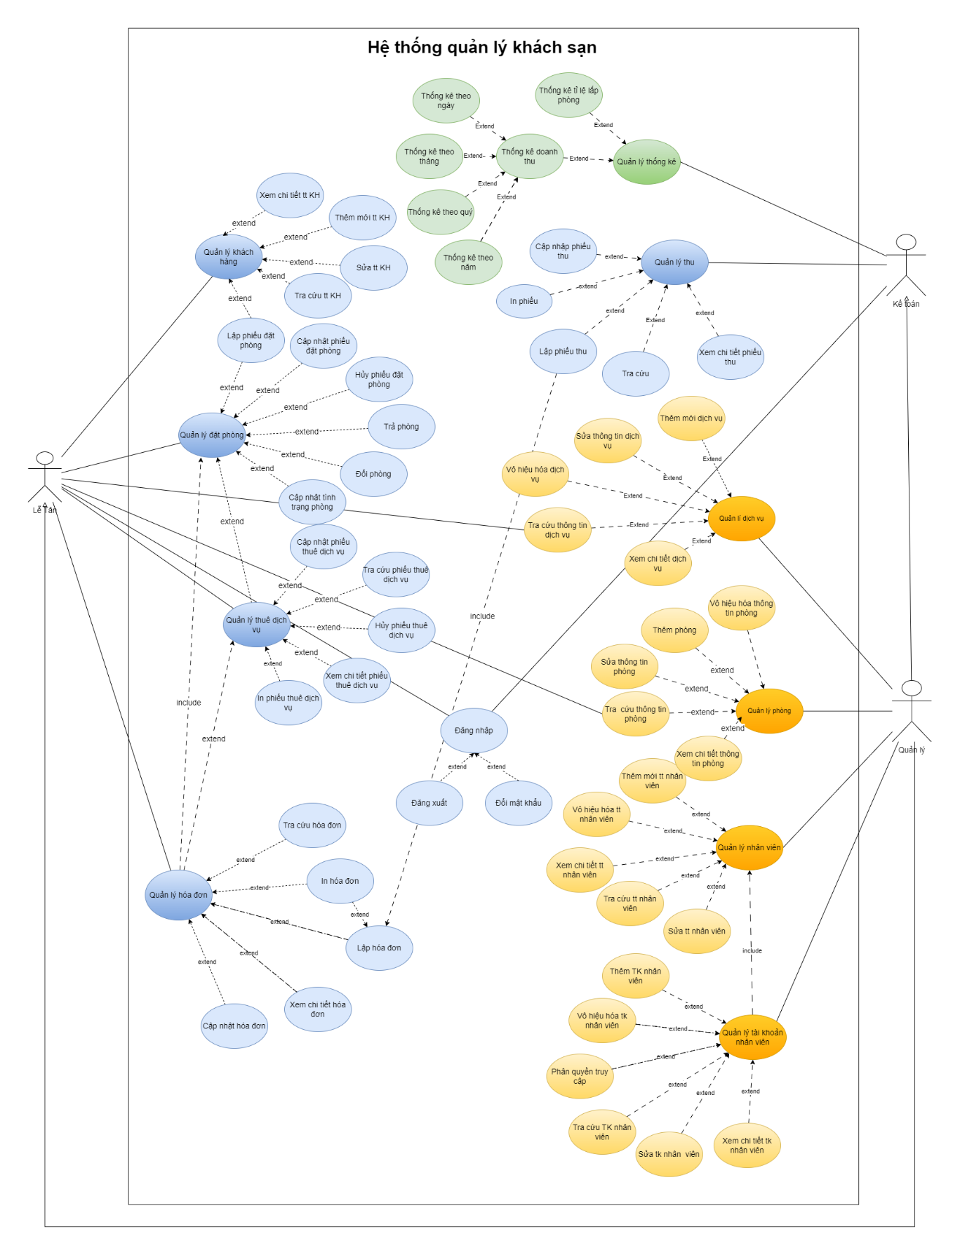

## . Quy trình nghiệp vụ

### 3.4.1. Quy trình check in:

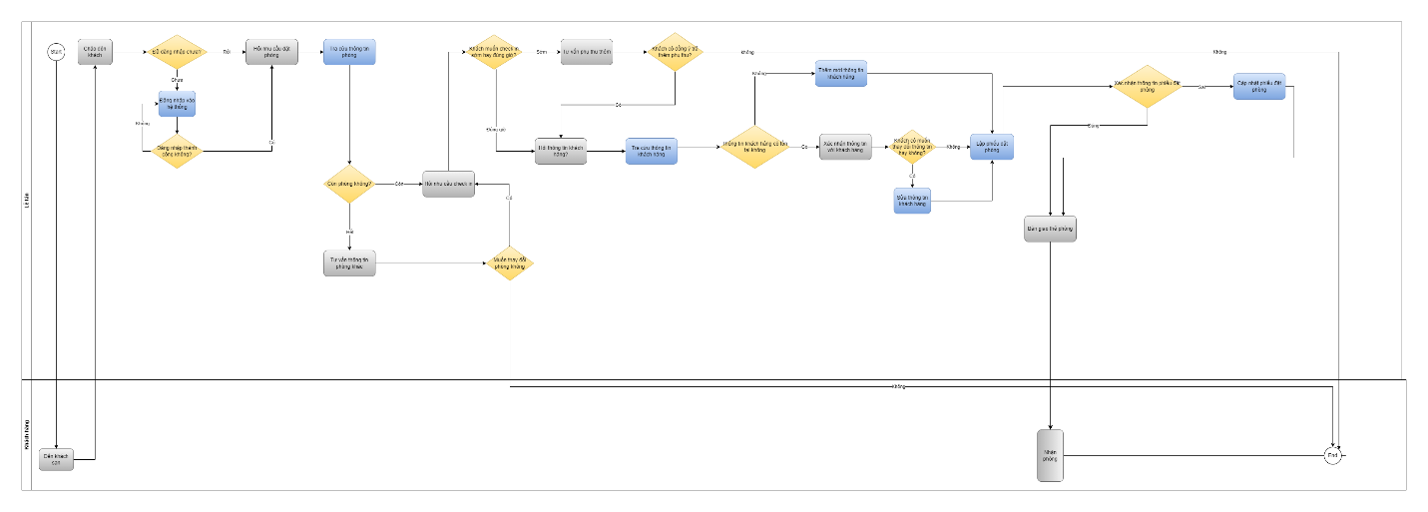

### 3.4.2. Quy trình check out

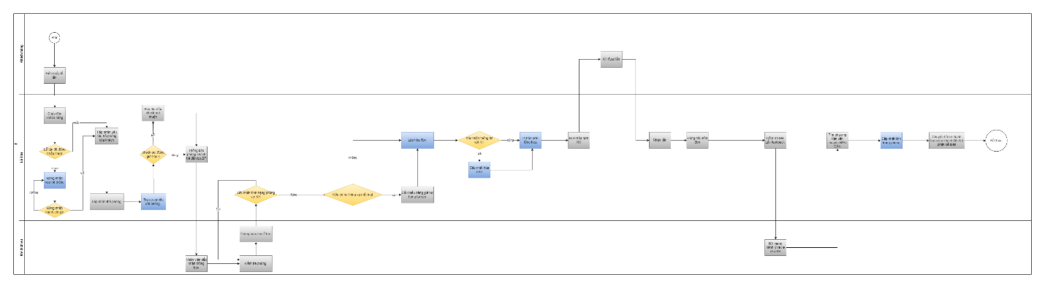

### 3.4.3. Quy trình sử dụng dịch vụ

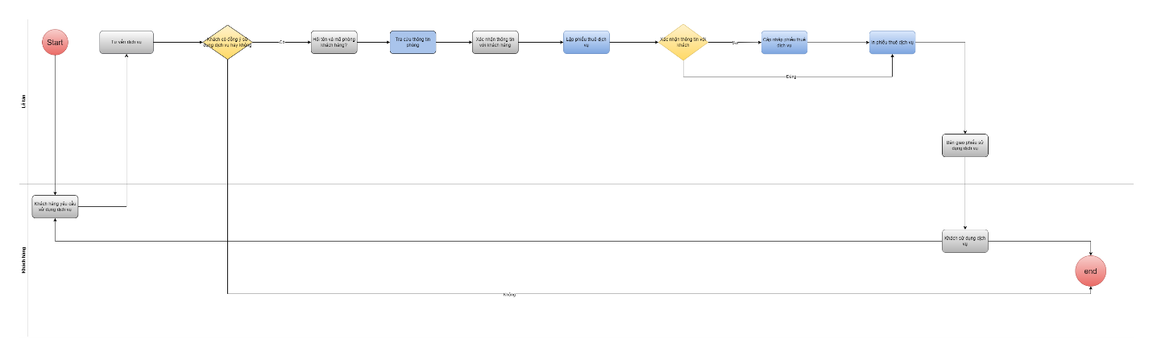

### Sơ đồ Entity Relationship Diagram (ERD)

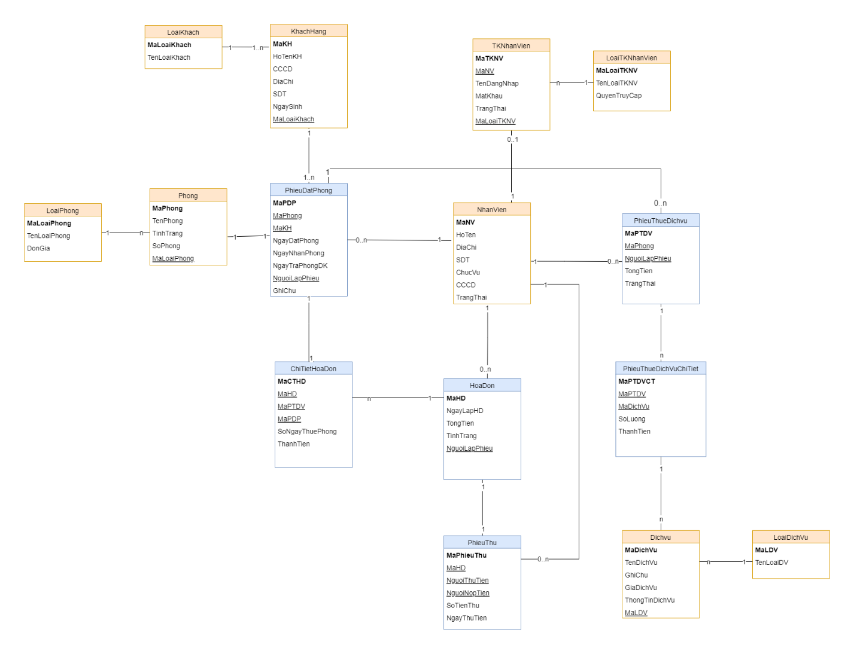

# Phân tích yêu cầu chức năng của hệ thống

### 4.6.1 Quản lý chứng thực

#### Đặc tả use case "Đăng nhập"

#### Đặc tả use case "Đăng xuất"

#### Đặc tả use case "Đổi mật khẩu"

### 4.6.2 Quản lý khách hàng

#### 1. Đặc tả use case "Thêm mới tt KH"

#### 2.Đặc tả use case "Xem chi tiết tt KH"

#### 3.Đặc tả use case "Sửa tt KH"

#### Đặc tả use case "Tra cứu tt KH"

### 4.6.3 Quản lý đặt phòng

#### 1.Đặc tả use case "lập phiếu đặt phòng "

#### 2.Đặc tả use case "Cập nhật phiếu đặt phòng "

#### 3.Đặc tả use case "Hủy phiếu đặt phòng "

#### 4.Đặc tả use case "Trả phòng "

#### Đặc tả use case "Đổi phòng "

#### Đặc tả use case "Cập nhật tình trạng phòng "

### 4.6.4 Quản lý thuê dịch vụ

#### 1.Đặc tả use case "lập phiếu thuê dịch vụ "

#### 2. Đặc tả use case "Cập nhật phiếu thuê dịch vụ "

#### 3.Đặc tả use case "Hủy phiếu thuê dịch vụ "

#### 4.Đặc tả use case "Xem chi tiết phiếu thuê dịch vụ "

#### 5.Đặc tả use case "In phiếu thuê dịch vụ"

### Quản lý hóa đơn

#### Đặc tả use case "in hoá đơn "

#### Đặc tả use case " lập hoá đơn"

#### Đặc tả use case "tra cứu hoá đơn"

#### Đặc tả use case "cập nhập hoá đơn"

#### Đặc tả use case "xem chi tiết hoá đơn"

### 4.6.6 Quản lý thống kê

#### 1.Đặc tả use case" thống kê tỷ lệ lấp phòng "

#### 2.Đặc tả use case"thống kê doanh thu "

#### 2.1 Đặc tả use case"thống kê theo ngày "

#### 2.2 Đặc tả use case"thống kê theo tháng "

#### 2.3 Đặc tả use case "thống kê theo quý "

#### 2.4 Đặc tả use case "thống kê theo năm"

### 4.6.7 Quản lý thu

#### 1.Đặc tả use case "cập nhập phiếu thu"

#### 2. Đặc tả use case "tra cứu"

#### 3. Đặc tả use case "in phiếu"

#### 4. Đặc tả use case "lập phiếu thu"

#### Đặc tả use case "xem chi tiết phiếu thu"

### Quản lý nhân viên

#### Đặc tả use case "thêm mới thông tin nhân viên"

#### Đặc tả use case "vô hiệu hoá thông tin nhân viên"

#### Đặc tả use case "tra cứu thông tin nhân viên"

#### Đặc tả use case "sửa thông tin nhân viên"

#### Đặc tả use case "xem chi tiết thông tin nhân viên"

### Quản lý tài khoản nhân viên

#### Đặc tả use case "thêm tài khoản nhân viên "

#### Đặc tả use case "sửa tài khoản nhân viên "

#### Đặc tả use case "vô hiệu hoá tài khoản nhân viên "

#### 4. Đặc tả use case "phân quyền truy cập "

#### 5. Đặc tả use case "tra cứu tài khoản nhân viên "

#### Đặc tả use case "xem chi tiết tài khoản nhân viên"

### 4.6.10 Quản lý dịch vụ

#### Đặc tả use case" thêm mới dịch vụ"

#### Đặc tả use case “sửa thông tin dịch vụ"

#### Đặc tả use case "vô hiệu hoá dịch vụ "

#### 4. Đặc tả use case" tra cứu thông tin dịch vụ "

#### 5. Đặc tả use case" xem chi tiết dịch vụ "

### Quản lý phòng

#### 1.Đặc tả use case "tra cứu thông tin phòng"

#### 2. Đặc tả use case "vô hiệu hoá thông tin phòng"

#### 3. Đặc tả use case "sửa thông tin phòng"

#### 4.Đặc tả use case " thêm phòng”

# Phân tích yêu cầu phi chức năng của hệ thống

## 5.1 Yêu cầu về giao diện

* Màu sắc đơn giản: màu chủ đạo là trắng và đen.
* Màu sắc của thông báo lỗi: màu đỏ và phát ra âm thanh khi có lỗi.
* Màu sắc của các tình trạng (phòng trống, phòng được đặt trước, phòng có khách) khác nhau.
* Phông chữ: vừa phải, dễ nhìn, phù hợp với cả 2 ngôn ngữ tiếng Anh và tiếng Việt.
* Những nút bấm có kích thước vừa phải.
* Độ ổn định: giao diện cần thiết kế với độ ổn định cao để giảm thiểu lỗi phát sinh trong quá trình sử dụng.
* Độ tương thích với thiết bị: Giao diện được thiết kế để tương thích với nhiều thiết bị khác nhau từ máy tính đến thiết bị di động.

## 5.2 Yêu cầu về bảo mật:

* Mật khẩu người dùng được hash bằng MD5.
* Người dùng nhập sai thông tin đăng nhập 6 lần liên tiếp sẽ bị khóa tài khoản trong 1 ngày.
* Hệ thống phải được phân quyền chặt chẽ để đảm bảo chỉ có những người được ủy quyền mới có thể truy cập vào các tính năng quan trọng của hệ thống.
* Hệ thống cần phải sao lưu dữ liệu thường xuyên để đảm bảo an toàn và phục hồi dữ liệu khi có sự cố.

## 5.3 Yêu cầu về tốc độ:

* Thời gian phản hồi: Hệ thống cần phải có khả năng phản hồi nhanh chóng khi có yêu cầu từ các bộ phận.
* Thời gian xử lý đặt phòng, thời gian xử lý thanh toán: cần nhanh và chính xác để tránh khách đợi lâu.
* Tốc độ truy vấn dữ liệu, tốc độ hiển thị thông tin: nhanh và chính xác.

# Phân tích yêu cầu khác của hệ thống

## 6.1 Phân tích yêu cầu phần cứng

* Phân tích yêu cầu về server
* Phân tích yêu cầu về network
* Phân tích yêu cầu về hosting
* Phân tích yêu cầu về domain
* Phân tích yêu cầu về mạng (network là mục lớn đứng ngang hàng với phần cứng phần mềm- Với lại sever cũng 0 cần domain thì phải)

## 6.2 Phân tích yêu cầu phần mềm

* Phân loại các yêu cầu phần mềm, sắp xếp chúng thành các nhóm có liên quan đến nhau dựa trên yêu cầu của người dùng
* Thẩm định từng yêu cầu phần mềm
* Xác định các rủi ro có thể xảy ra với từng yêu cầu
* Đưa ra các đánh giá tương đối về giá thành và thời gian thực hiện của từng yêu cầu

## 6.3 Phân tích yêu cầu dữ liệu

* Thu thập dữ liệu
* Làm sạch dữ liệu
* Diễn giải dữ liệu
* Trực quan hóa dữ liệu